Modifications

Modified “category” table

Added a column “picture” with image file names corresponding to its category.

Modified “film_list” table.

Added 2 new columns:

Column 1 >> “release” joining “film_list” table with “film” table for film release year.

Column 2 >> “picture” joining “film_list” table with “category” table for film picture.

Additional

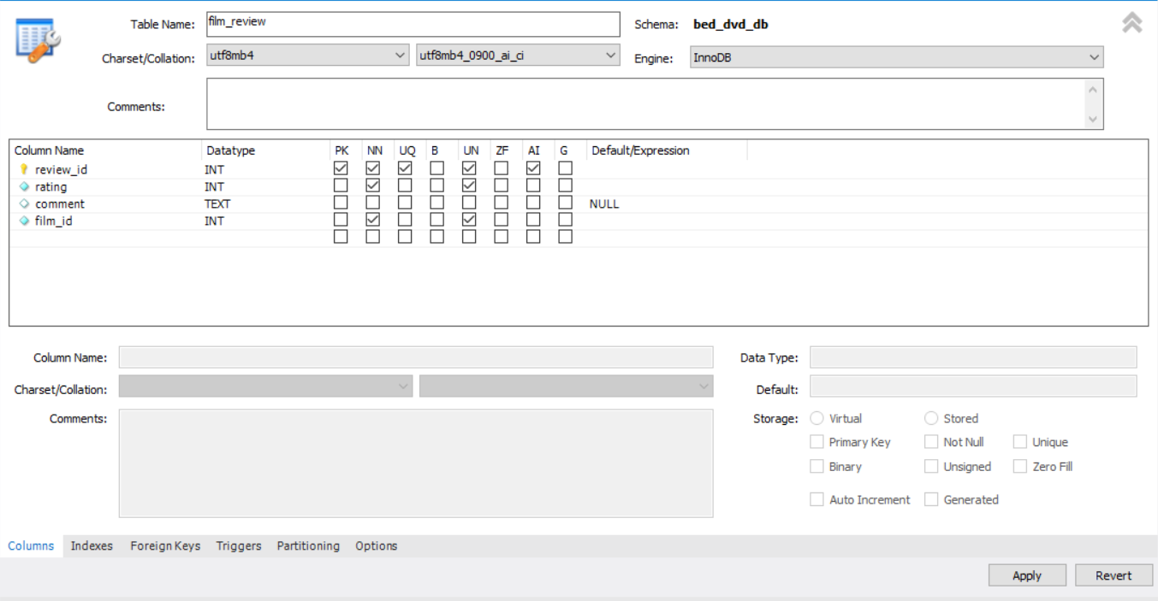

Created a new table “film_review”.

“review_id” is the primary key and auto-increment.

Code for “review”

review.js

const reviewDB = {

    getReviewByFilmID: function (film_id, callback) {

        var conn = db.getConnection();

        conn.connect(function (err) {

            if (err) {

                console.log(err);

                return callback(err, null);

            }

            else {

                console.log(`Get reviews for film #${film_id}`);

                var sql = 'SELECT * FROM film_review WHERE film_id = ?';

                conn.query(sql, [film_id], function (err, result) {

                    if (err) {

                        console.log(err);

                        return callback(err, null);

                    }

                    else {

                        console.log(result);

                        return callback(null, result);

                    }

                });

                conn.end();

            }

        });

    },

    getReviewByReviewID: function (review_id, callback) {

        var conn = db.getConnection();

        conn.connect(function (err) {

            if (err) {

                console.log(err);

                return callback(err, null);

            }

            else {

                console.log(`Get review #${review_id}`);

                var sql = 'SELECT * FROM film_review WHERE review_id = ?';

                conn.query(sql, [review_id], function (err, result) {

                    if (err) {

                        console.log(err);

                        return callback(err, null);

                    }

                    else {

                        console.log(result);

                        return callback(null, result);

                    }

                });

                conn.end();

            }

        });

    },

    addReview: function (film_id, rating, comment, callback) {

        var conn = db.getConnection();

        conn.connect(function (err) {

            if (err) {

                console.log(err);

                return callback(err, null);

            }

            else {

                console.log(`Add review for film #${film_id}`);

                var sql = 'Insert into film_review (film_id, rating, comment) values(?,?,?)';

                conn.query(sql, [film_id, rating, comment], function (err, result) {

                    conn.end();

                    if (err) {

                        console.log(err);

                        return callback(err, null);

                    }

                    else {

                        console.log(result);

                        return callback(null, result);

                    }

                });

            }

        });

    },

}

app.js

app.get('/reviews', function (req, res) {

    var film_id = req.query.film_id;

    review.getReviewByFilmID(film_id, function (err, review) {

        if (err) {

            res.status(500).send();

        }

        else {

            res.status(200).send(review);

        }

    });

});

app.get('/review', function (req, res) {

    var review_id = req.query.review_id;

    review.getReviewByReviewID(review_id, function (err, review) {

        if (err) {

            res.status(500).send();

        }

        else {

            res.status(200).send(review);

        }

    });

});

app.post('/review', function (req, res) {

    var film_id = req.body.film_id;

    var rating = req.body.rating;

    var comment = req.body.comment;

    review.addReview(film_id, rating, comment, function (err, result) {

        if (err) {

            res.status(500).send();

        }

        else {

            res.status(200).send(result);

        }

    });

});